Шәфиева Алия Инсаф кызы, югары квалификацияле
Базарлы Матакның Нәби Дәүли исемендәге башлангыч
сыйныф укытучысы
Тема: «5 санын тапкырлау. 5кә бүлү».
Материал М и Моро, М А Бантова, Г В Бельтюкова, С И Волкова, С В Степанова, 2 сыйныф дәреслеге, 80 нче бит, Казан «Татарстан китап нәшрияты» 2023, УМК «Школа России»
Дәрес тибы: Яңа тема өйрәнү.
Предметара бәйләнешләр: әйләнә-тирә дөнья, әдәби уку
Эшчәнлек максаты: универсаль уку гамәлләре формалаштыру
Белем бирү максаты: 5 саны белән тапкырлау һәм бүлү таблицасын өйрәнү, исәпләү күнекмәләрен камилләштерү, тапкырлау һәм бүлүгә карата мәсьәләләр чишүне камилләштерү; логик фикерли алуларын булдыру, хәтердә калдыру сәләтен үстерү.
Тәрбия бирү максаты: төркемнәрдә фронталь һәм индивидуаль эшләү культурасын тәрбияләү.
УУГ формалаштыру:
Шәхси гамәлләр: ( үзбилгеләмә, укуның дәлилләре, мәгънә төзелеше, әхлакый-этик бәяләү) уку эшчәнлегенең уңышлар критериясе
нигезендә үзбәяләү сәләте формалаштыру.
Регулятив гамәлләр: (максатка ышану, планлаштыру, алдан фаразлау, контроль, коррекцияләү, бәяләү, үз-үзеңне ихтыяр буенча көйләү) укытучы ярдәмендә дәреснең максатын билгели һәм формалаштыра белү, дәрестәге эш гамәлләренең эзлеклелеген әйтү.
Танып-белү гамәлләре: (гомуми уку, логик фикерләү һәм чишү)
танып - белү максатын билгеләү, кирәкле информация туплау, үткәндә өйрәнгәнне яңасыннан аера белү.
Коммуникатив гамәлләр: (бергәләп уку эшчәнлеген планлаштыру, сораулар куелышы, конфликтларны чишү, иптәшенең үз-үзен тотышы белән идарә итүе, иптәшеңнең эшчәнлеген бәяләү, үз фикереңне тулы әйтә белү)
үзеңнең фикереңне телдән матур итеп әйтә белү,башкаларны ишетә һәм тыңлый белү.
Җиһазлау: смайликлар, чыгу билетлары, таймер, карточкалар, мобильный класс, интерактив такта, слаидлар.

Дәрес барышы:

- Оештыру моменты.
Исәнмесез укучылар
Килдегезме дәрескә ,
Уен ,көлке эшләрегез ,
Калдымы тәнәфестә ?
Көмеш кыңгырау чыңлый.
Юк.чыңламый,ул-җырлый:
Балалар, килегез,-ди,-
Дәрескә керегез,-ди.
Бүген без сезнең белән төркемнәрдә эшлибез. Һәр төркем сынатмасын, каушап калмасын. Бергәләп уйнарбыз, билгеле, яңа белемнәр дә үзләштерербез.
- Телдән күнегүләр эшләү.
- Укучылар, әйдәгез әле игътибарны туплыйк. (Тактада саннар язылган)
2 3 8 25 14 55 15
- Бу саннарны нинди төркемнәргә бүләр идегез?
- Иң кечкенә санны әйт.
- Иң зур санны әйт.
- Арта бару тәртибендә укы.
- Кими бару тәртибендә укы.
- 5 кә арттырып укы.
- Матур язу.
(Тактага 5 цифры куела)
- Укучылар бүген ничәнче апрель?
- 1 нче апрель.
- 1 нче апрель нинди бәйрәм?
- Кошлар көне.
- Карагыз әле, укучылар, кошлар безгә нинди цифр җибәргәннәр?
- 5 ле цифры.
- Әйдәгез әле дөрес һәм матур итеп шушы 5 цифрын язабыз. Укучылар дәфтәрдә бер юл язалар.
- Алда үзләштерелгән белемнәрне ныгыту.
- Кошлар бик югарыга омтылалар, канатларын ныгыталар.
- Әйдәгез әле без дә белемнәребезне ныгытыйк.
Мобильный класс белән эшләү.
- 3 не 4 тапкыр арттыр
А 1
Б 9
В 12
- 2 не 8 гә тапкырла
А 4
Б 16
В 20
- 32 һәм 8 саннарының өлешен тап
А 8
Б7
В 4
- 18 саны килеп чыксын өчен нинди санны 6 тапкыр зурайтырга кирәк?
А 4
Б 2
В 3
- Җөп санны тап 45, 52, 3
А 45
Б 3
В 52
- 6 һәм 2 саннарының тапкыр чыгышын тап.
А 12
Б 3
В 9
- 16 ны 4 кә бүл.
А 1
Б 4
В 12
- Тема белән танышу.
- Укучылар, карагыз әле, кошлар безгә галәмнән йолдызлар җибәргәннәр. Нәрсә әйтергә теләделәр икән?
- Интерактив тактада биремнәр.
Йолдызның почмакларында мисаллр бирелгән, шуларны исәпләп чыгарыгыз..
- Нинди сан килеп чыкты?
- Дөрес, 5 ле.
- Димәк, без бүген 5 белән тапкырларга һәм бүләргә өйрәнәбез.
- Дәреслек белән эш.
Дәреслекнең 80 битен ачабыз, таблицаны карыйбыз.
- Укучылар, ни өчен безгә бу таблицаны 5 кә 5 не тапкырлау белән башлаганнар?
- Без алдагылары белән таныш.
- Әйдәгез әле искә төшерик, яза барабыз. (Тактада бер укучы яза бара.)
- 5 не 5 кә тапкырлау нәрсә дигән сүз ул?
- 5 не 5 тапкыр кушу ул. (Укытучы тактада күрсәтмә материал белән аңлатып бара, укучылар җавап бирә)
- Яңа тема өстендә эш.
- Компьютерда әзер төсле таблица ачыла. Шул таблица буенча эш.
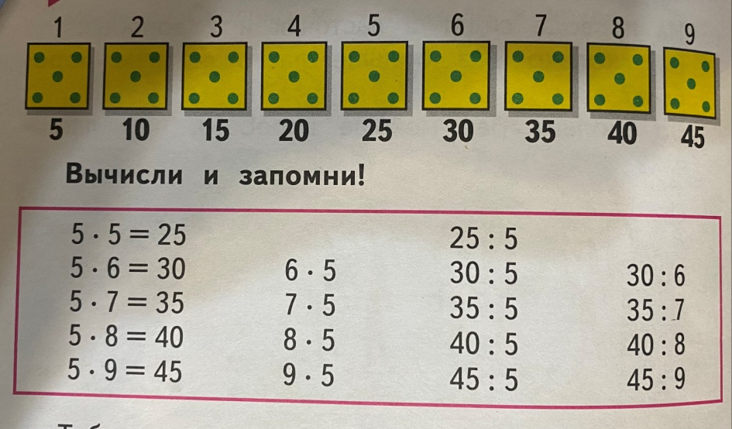
- Беренче баганадагы саннар нәрсәне аңлата? (беренче тапкырлаучы)
- Икенче баганадагысы нәрсә аңлата? (Икенче тапкырлаучы)
- Тигезлек билгесеннән соңгысы нәрсә аңлата? (Тапкырчыгыш)
- Таблица белән эш.
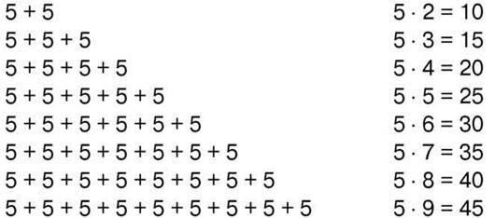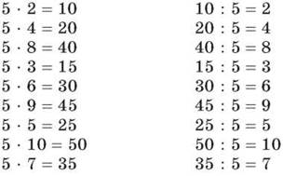

Укытучы ярдәме белән 2, 3, 4 баганалар белән эшләү.
- Чылбыр уены.
Һәр төркемдә 1 әр 5 белән тапкырлау таблицасының карточкасы бирелә.Алар урында эшлиләр. Берсе җавабын яза һәм иптәшенә бирә. Һәр төркемнән 1 әр укучы шундый ук карточка белән тактада эшли.тикшергәндә 1 төркем 2 төркемнең тактада эшләгән эшен тикшерә. Дөрес булса кул чабалар, дөрес булмаса тыпырдыйлар.
- Яңа теманы ныгыту.
Тактада Белмәмеш сурәте эленеп тора.
- Укучылар, бу кем? (Белмәмеш)
- Дөрес. Белмәмешнең дә галәмгә бик очасы килә. Ләкин ул 5 не тапкырлау таблицасын белми. Ә галәмгә очучыларны тапкырлау таблицаларын белмәсәләр алмыйлар икән.
- Әйдәгез, булышабызмы Белмәмешкә?
- Булышабыз, булышабыз!
- Биремне үтәү.
Белмәмеш бу биремнәрнең җавабын белми икән, әйдәгез, булышабыз. Тактада карточкалар.
*X *=*5
Нульгә тигез булганда
* x * = * 0
- Әгәр тапкырчыгышның беренче цифрлары шушы саннарга тигез булса.
* х * = 2 *
* х * = 3 *
* х * = 4 *
2. Ә хәзер «Игътибарлы бул» дигән уен уйнап күрсәтик әле Белмәмешкә. Әйтелгән саннар арасында 5 белән тапкырлау таблицасының җаваплары булса кул чабабыз, булмаса тыпырдыйбыз.
12,20, 24, 30, 25, 39, 35, 47, 45, 19, 40, 22, 10.
Физкультминутка өчен магнитофон язмасы кулланыла. Укучылар белән көй астында кулларга, гәүдәгә массаж ясау.
- Логик фикерләүгә мәсьәләләр чишү.
- Каз бер аягына баскан килеш 5 кг, ә ул ике аягына басканда ничә кг була?
- Һәр конфетка
- Тотсаң әгәр
- Бишәр тиен,
- Тугыз конфетка
- Кирәк булыр ничә тиен?
Укучыларга дәреслектән мисаллар чишәргә тәкъдим ителә.
А) 28 бит, № 1 телдән эшләү.
Б) № 2 ике баганасына һәр төркемнән 2 шәр кеше тактага чыга. Алар янына бер укучы-контролер чыга. Калган баганаларны урында мөстәкыйль эшлиләр. Беренче төркем – өченче, икенче төркем – дүртенче баганаларны. Тактада җаваплар эленә. Урындагылар бер-берсенекен алышынып тикшерәләр.
В) № 4 мәсьәлә чишү.
Һәр төркемнең яхшы укучыларына «Пластик карточка» таратыла. Анда мәсьәләнең чишелеше язылган. Алар мәсьәләне үзлектән чишәләр һәм «Пластик карточка» ярдәмендә тикшерелә.
Йомшак укучылар белән күмәк эшлибез. Беренче төркемдәге йомшак укучылар шартын әйтеп язалар. Бер укучы такда эшли.
- Дәресне йомгаклау.
- Укучылар, без, бүген нинди таблица белән таныштык? Нәрсә ошады?
- Балалар, әйдәгез әле кошларга үзебезне тикшереп күрсәтик. Күрсеннәр әле безнең нинди белемле икәнне.
- Компьютерда «Отличник» программасында 5 кә тапкырлау һәм бүлү таблицасын кабатлау.
- Көчле һәм йомшак укучыларга биремнәр биреп яңа теманы ничек үзләштерүләрен тиешерү.
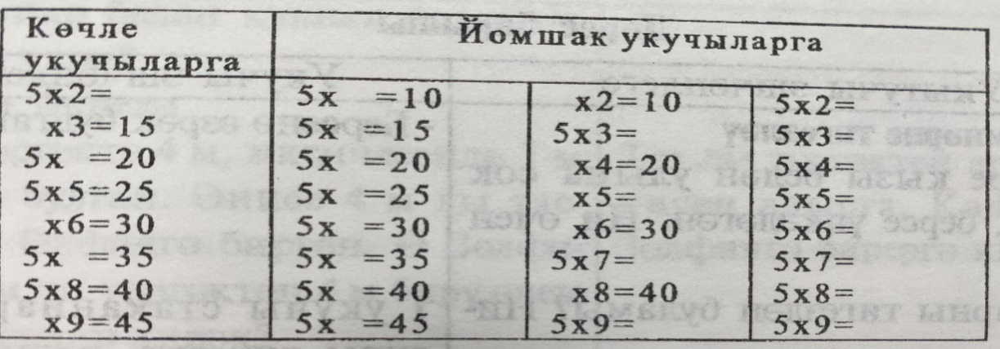
- Билгеләр куела, өй эше бирелә.
Кошлар безгә йолдызлар җибәргәннәр. Ул йолдызлар гади түгел, биремнәр белән. Шуларны дөрес итеп үтәсәгез галәмгә оча алырсыз. Һәр укучыга биремнәр таратыла. Шуның белән дәрес тәмам. Дәрес өчен зур рәхмәт.

